**О пользе яблок**

Август - сезон созревания яблок.

Среди фруктов яблоко является очень распространенным продуктом и практически целый год присутствует в нашем рационе питания.

Ценность яблок кроется в их составе. Почти 80% яблок составляет вода. Остальная часть приходится на клетчатку, органические кислоты, углеводы, пищевые волокна, белки и жиры, пектины.

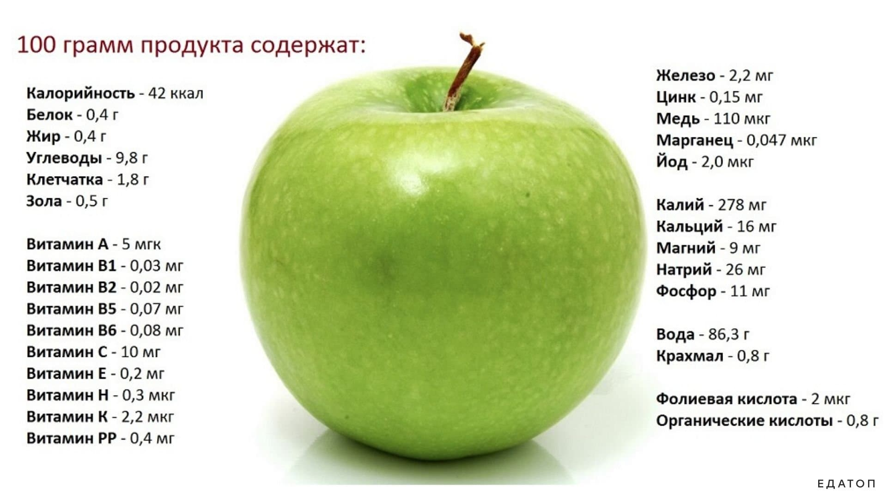

Наиболее полезными считаются свежесорванные яблоки, концентрация полезных веществ в них максимальная. Содержащийся в них пектин улучшает работу кишечника. Витамины А, Е, группы В и аскорбиновая кислота заботятся об иммунитете и благотворно влияют на рост и развитие тканей организма.

В яблоках много полезных минералов, особенно железа, которое так необходимо детям. Но и мамам яблоки тоже весьма полезны: они низкокалорийны, содержат антиоксиданты и витамины. При этом зеленые яблоки содержат меньше калорий, чем красные. Зеленые яблоки оказывают действие, аналогичное ферментам – помогают переваривать пищу. Не случайно именно протертые яблоки и яблочный сок – одни из первых блюд прикорма для младенцев.

Польза яблок кроется не только в их полезных свойствах, но и в твердости. Сегодня большинство людей, а в особенности детей, употребляют недостаточное количество твердой пищи. Дети ленятся грызть и кусать, делать усилия, ведь есть готовые соки и пюре из яблок. А, между прочим, стоматологи утверждают, что в возрасте около 5 лет, когда активно формируется челюсть, и скоро начнут прорезываться постоянные зубы, необходимо употреблять яблоки, морковь, огурцы в натуральном виде. Таким образом можно избежать проблем с прикусом, неправильным наклоном зубов и логопедических нарушений в дальнейшем.

**Противопоказания к употреблению яблок**

Употребление яблок натощак полезно тем, кто страдает запорами, но тем, кто имеет гастрит и язвенную болезнь желудка, есть яблоки натощак не рекомендуется.

Яблочная кожура очень полезна, если речь идет только о фруктах из собственного сада. Большинство покупных яблок имеют в своем составе множество вредных веществ, которыми их обрабатывают для придания товарного вида и прочих продажных хитростей. Поэтому у покупных яблок кожуру лучше срезать.

Яблоко – удивительный продукт, редкий по своим свойствам и очень полезный для человека. Как говорят «кто яблоко в день съедает, у доктора не бывает».

**Ешьте яблоки и будьте здоровы.**